Муниципальное общеобразовательное учреждение
Беломорского муниципального района
«Беломорская средняя общеобразовательная школа № 3»

Исследовательский проект
«Тайны «честного» шоколада»

Работу выполнила ученица 3 класса «А»
МОУ «Беломорская средняя школа № 3»
Каншиева Екатерина

Руководитель: Щуковская Г.И. ,

Беломорск 2022-2023 г.

2
1. Введение
2.Теоретическая часть
  - Краткая история шоколада
  - Виды шоколада
2.3 Признаки качественного шоколада
2.4 Анкетирование учеников начальной школы
3.Экспериментальная часть
3.1 Исследования
3.2 Выводы исследования

4. Памятка «честного» шоколада. Практическая значимость.
Список использованной литературы

3
- Введение
Все: и взрослые, и дети - очень любят шоколад! Я не исключение – я тоже очень люблю шоколад. Сейчас в наших магазинах такое обилие и разнообразие всевозможных сортов и видов этих сладостей, что глаза разбегаются. А вот все ли виды шоколада можно считать настоящими и качественными. Мне захотелось это узнать.
Цель: раскрытие «тайны» настоящего шоколада
Задачи:
- Изучить историю возникновения и виды шоколада .
- Провести социологический опрос одноклассников и взрослых.
- Провести опыты в определении качественного шоколада.
- Научиться анализировать состав шоколада по этикетке.
Гипотеза: предполагаю, что шоколад разных видов настоящий и качественный .
Объект исследования: сведения о шоколаде
Методы исследования: сбор информации по теме в различной литературе; анкетирование школьников; эксперименты по определению качественного шоколада; аналитический (наблюдение, анализ информации, обобщение данных)
- Теоретическая часть
2.1 История возникновения шоколада
Из детской энциклопедии « Всё обо всём» я узнала, что шоколад – это кондитерское изделие на основе масла- какао, которое является продуктом переработки какао-бобов – семян шоколадного дерева. Слово «шоколад» происходит от слова «чоколатль» — названия напитка из бобов какао, дословно - «горькая вода». Родиной шоколада считается
4
Центральная и Южная Америка. Многие столетия туземцы употребляли шоколад в виде напитка — смешивали молотые и обжаренные какао-бобы с водой, а затем добавляли мёд и красный перец. История шоколада началась примерно 4 тысяч лет назад с египетских десертов, описанных в дошедших до нас папирусах. Растение какао начали выращивать племена ОЛЬМЕКОВ – американских индейцев . От ольмеков шоколад перешел к цивилизации майя, которые передали его ацтекам. Они научились готовить из зёрен какао шоколадный напиток, который считали священным. Интересный факт, лидер ацтеков разрешал пить шоколад только тем, кто нёс воинскую службу. Первым какао-бобы в Европу доставил в 1492 году Христофор Колумб, но из-за одной ошибки так и не смог приготовить шоколад. В 1527 испанец Эрнан Кортес, вернувшись из Мексики на родину, привёз с собой какао-бобы и рецепт приготовления шоколада. После этого в Европу начались большие поставки какао-бобов. Исследователи считают, что в России горячий шоколад стал популярен во времена Екатерины II. Пить его любила и сама императрица, и ее приближенные. Например, о Григории Потемкине – русском государственном деятеле, который создал Черноморский флот говорили, что он каждый день «пять-шесть раз пил то кофе, то шоколад, закусывая ветчиной или цыпленком».
  - Виды шоколада
Горький шоколад (Процент содержания какао в плитке начинается от 70 %.Чем выше процент содержания какао, тем полезнее продукт, однако на оставшуюся долю приходится содержание молока и сахаров.)
Молочный шоколад (В молочном шоколаде низок процент содержания какао-бобов – в среднем 25-35%, и более высокое содержание молочных продуктов (сливки, молоко) и сахара. Отдельной категорией является десертный молочный шоколад, в нем содержится 45% какао.)

5
Белый шоколад (Этот вид шоколада не содержит тёртого какао, поэтому имеет кремовый цвет. В целом это смесь сахарной пудры, масла какао (не менее 20%), сухого молока или сухих сливок, лецитина (вещество, которое широко применяется в пищевой промышленности) и ароматизаторов.)
Зелёный шоколад (матча- шоколад) (Шоколадки зелёного цвета производят в Испании. Здесь придумали добавлять в продукт морские водоросли. Такой шоколад полезен для здоровья вообще и для похудения)
Карамельный шоколад (Секрет яркого вкуса такого шоколада — в особой термической обработке. Обычно карамелизируют белый шоколад, который после длительного нагревания в духовке приобретает золотисто-коричневый цвет, а по вкусу становится похожим на варёную сгущёнку)
Диетический шоколад (Он рассчитан на тех, кому противопоказан обычный шоколад. Например, худеющим и проходящим лечение, требующее полного отказа от сахара.)
Шоколад с начинкой (Наполнение внутри плитки может быть разным: фруктовым, ореховым, в виде семечек, желе и помадок.)
Пористый шоколад (От всех остальных видов шоколада он отличается необычной структурой плитки и присутствием пузырьков, которые приятно лопаются на языке.)
Десертный шоколад (Его считают элитным продуктом. Какао-массы в нём должно быть не меньше 45 процентов, при этом сам шоколад может быть хоть чёрным, хоть молочным.)
  - Признаки качественного шоколада

6
Этим летом я побывала в шоколадной мастерской – в городе Анапа. Там мне рассказали об истории шоколада, из каких продуктов его делают и как выбрать качественный продукт. В состав качественного шоколада должны входить следующие компоненты: какао- масло (основная составляющая натурального шоколада). Нахождение его в товарах контролирует ГОСТ («государственный общесоюзный стандарт»); тёртое какао, какао- порошок, лецитин, сахарная пудра, ванилин, молочные продукты
  - Анкетирование учеников начальной школы
Я решила провести анкетирование и узнала, что ученики и родители нашей школы знают о шоколаде. (Приложение №1)
- Экспериментальные исследования.
  - Исследования
- Цель: определение в шоколаде масла (Приложение № 2)
Название | Опыт | Вывод
«Алёнка»  «Россия- щедрая душа»  «Бабаевский» | Завернула дольки шоколада в бумажные салфетки и оставила на 1 час при комнатной температуре | На салфетках, где лежали кусочки шоколада «Алёнка» и «Бабаевский»- остались пятна.  Вывод: масло есть  На салфетке, где лежал кусочек от  шоколада « Россия-щедрая душа» пятна не осталось.  Вывод: масла нет.
7
- Цель: определение качества шоколада

Название | Опыт | Вывод
«Алёнка»  «Бабаевский»  «Россия- щедрая душа» | Растопить шоколад в руке. Настоящий шоколад должен растаять за 20 секунд, так как температура его плавления ниже температуры человеческого тела. | Шоколад качественный
 |  | Шоколад качественный
 |  | Шоколад некачественный, потому что он таял дольше.
2.
Название | Опыт | Вывод
«Алёнка»  «Бабаевский»  «Россия- щедрая душа» | Взять стакан, налить молоко и положить кусочек шоколада. Качественный шоколад должен утонуть. | Утонули кусочки шоколада «Алёнка» и «Бабаевский»
3.
Название | Опыт | Вывод
- «Алёнка»  - «Бабаевский»  - «Россия- щедрая душа» | - Взять кастрюлю и поставить на плиту, через 2-3 минуты шоколадный кусочек должен превратиться в однородную массу. | - Все кусочки расплавились.
4. Заморозить плитку шоколада на 2 часа в морозильнике. Настоящий шоколад обязательно побелеет. Такой эффект появляется, когда выходит какао-масло. Такой результат я увидела в шоколаде «Бабаевский», «Алёнка».
8
3.2 Выводы исследования
В ходе моего исследования я сделала следующие выводы.
Моя гипотеза не подтвердилась, что шоколад разных видов настоящий и качественный. Данные плитки шоколада «Алёнка», «Бабаевский»- во всех экспериментах показали своё качество. Данная плитка шоколада « Россия-щедрая душа»- не достаточно качественная. В ходе работы над проектом я научилась анализировать состав шоколада по этикетке. Для того, чтобы отличить настоящий шоколад я составила памятку. (Приложение №3). Шоколад – очень интересная и удивительная сладость. Покупайте только качественно- «честный» шоколад.

9
Литература
- «Всё обо всём» Энциклопедия для детей.
- Польза и вред шоколада. [Электронный ресурс]
- Свойства шоколада. [Электронный ресурс]
- Определение качества шоколада в домашних условиях [Электронный ресурс]
- История шоколада [Электронный ресурс]

10
Приложение №1
Анкетирование
Были предложены такие вопросы:
1.Часто ли вы едите шоколад?
2. Получаете ли вы удовольствие от употребления шоколада?
3. Изучаете ли вы состав шоколада при его покупке?
4. Какую марку шоколада вы любите?
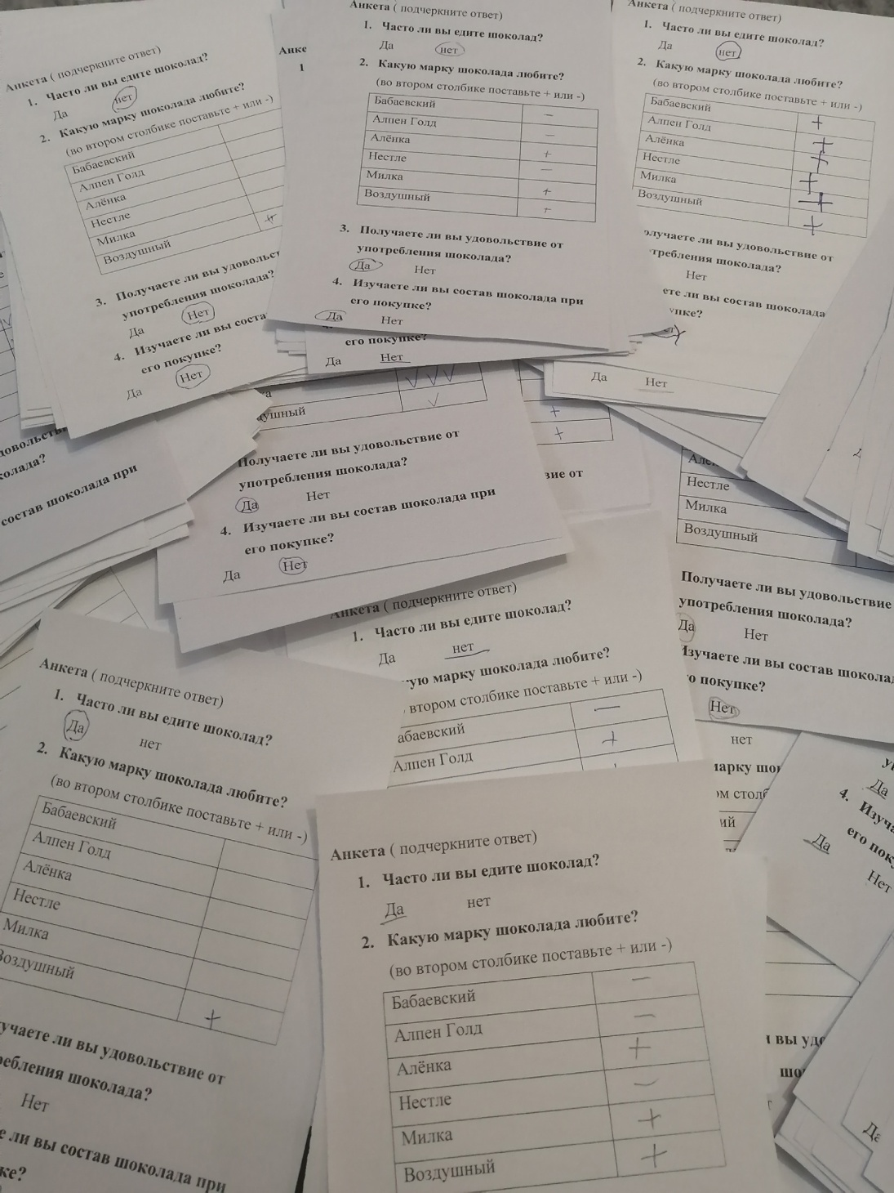

Результаты анкетирования
- Часто ли вы едите шоколад?
Да- 38, нет-37
- Получаете ли вы удовольствие от употребления шоколада?
Да-58, нет-7
- Изучаете ли вы состав шоколада?
Да- 48, нет- 17
- Какую марку шоколада любите? («Бабаевский»- 10; «Алёнка» и «Воздушный»- 28; «Нестле»-12; «Алпен Голд»- 28; «Милка»- 49)

11
Приложение №2
Опыт «Определение в шоколаде масла»
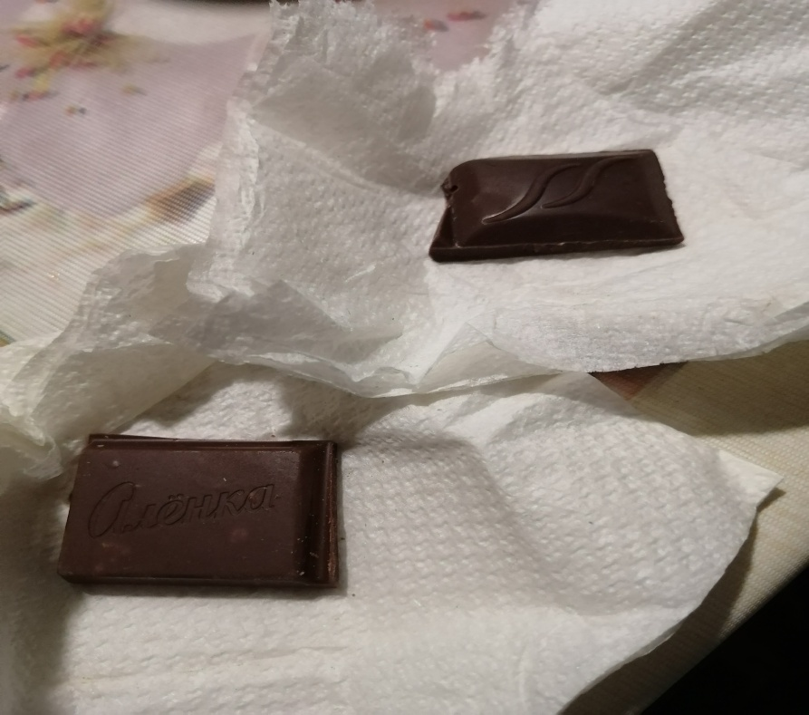
Опыт «Определение качества шоколада»
- 2.
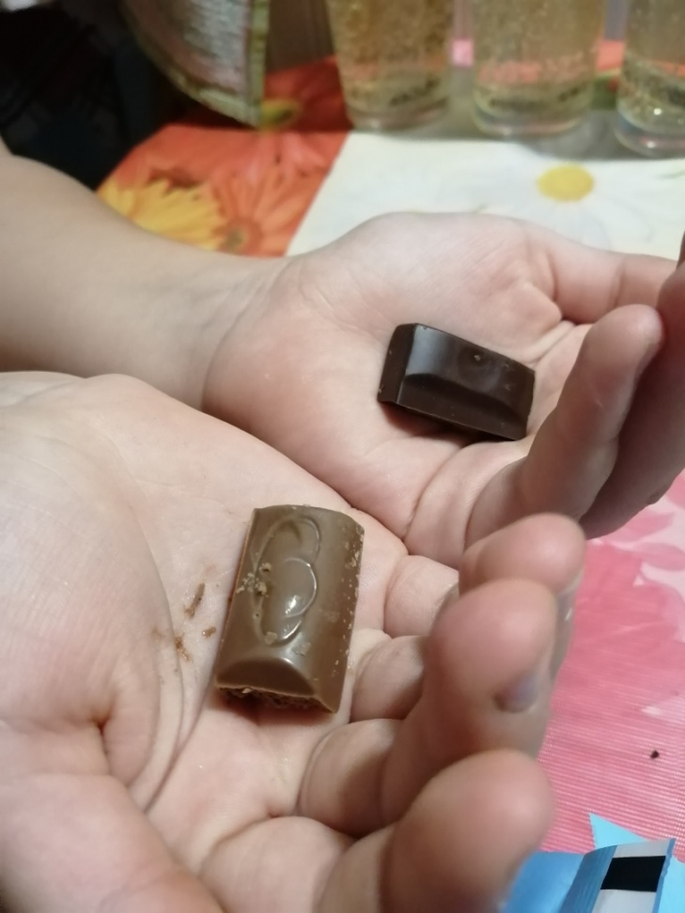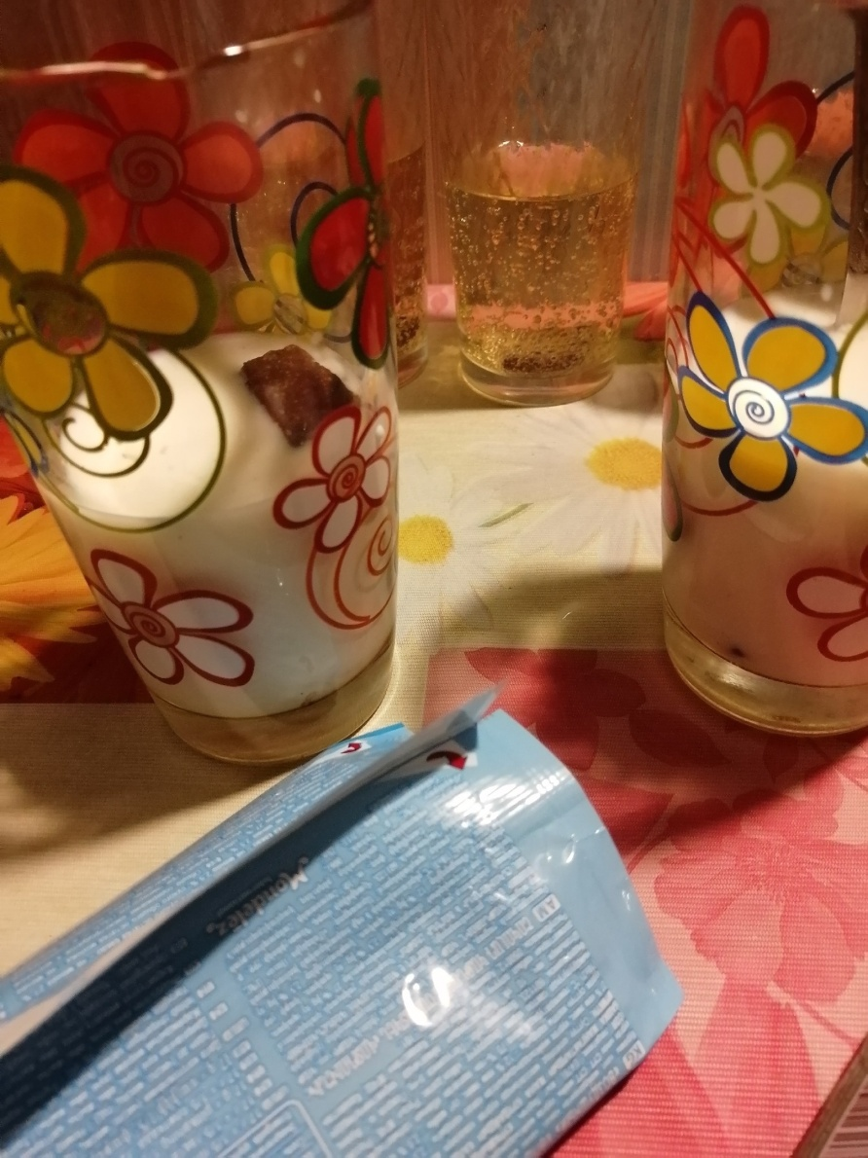
3.
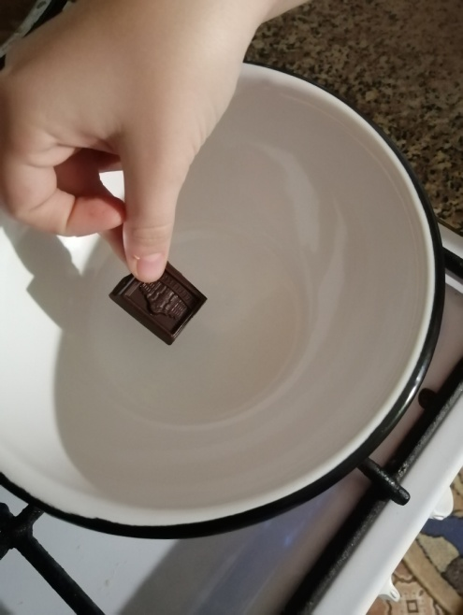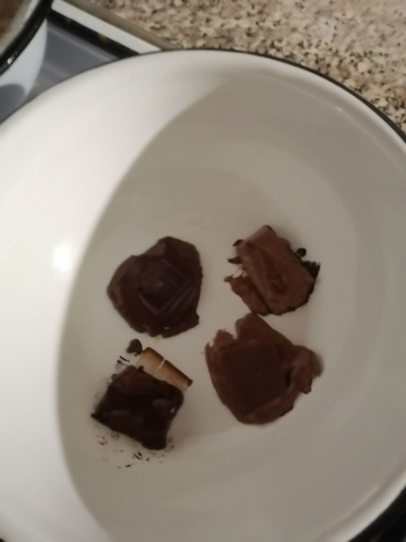

12
Приложение № 3
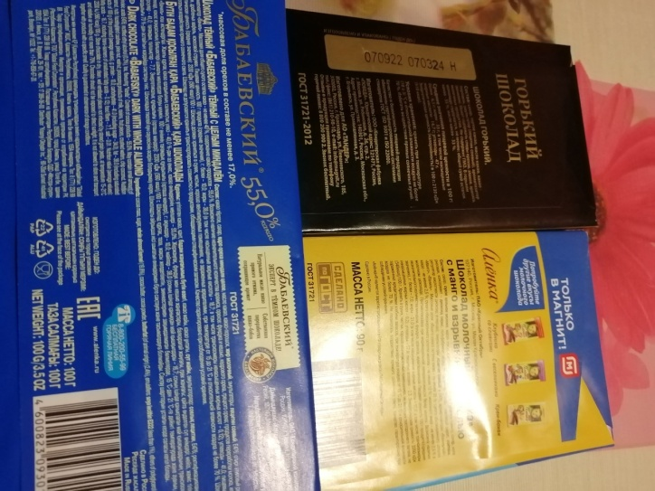
Памятка «честного» шоколада
- На упаковке должен стоять ГОСТ;
- Шоколад должен таять во рту, в руках;
- Надо искать 3 компонента на упаковке: какао порошок, какао масло, какао тёртое;
- Настоящий шоколад должен быть однороден по цвету, иметь гладкую поверхность;
- Настоящее лакомство хранится не дольше 6-8 месяцев;
- По звуку настоящий шоколад ломается хрустно и звонко.

